第一步，打开360浏览器，打开菜单栏，选择“设置”
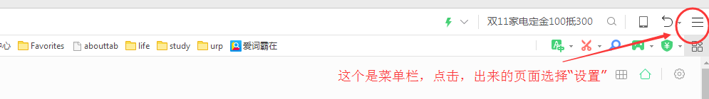
第二步，在点击“设置”出来的页面里，点击”高级设置”,右边就会看到“代理服务器设置”。
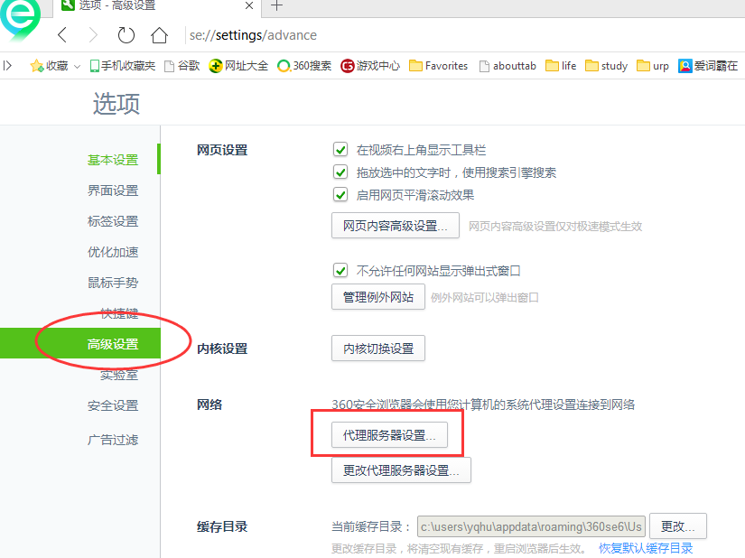
第三步，点击”代理服务器设置”，在出来的页面里添加 yz.fudan.edu.cn:8080.
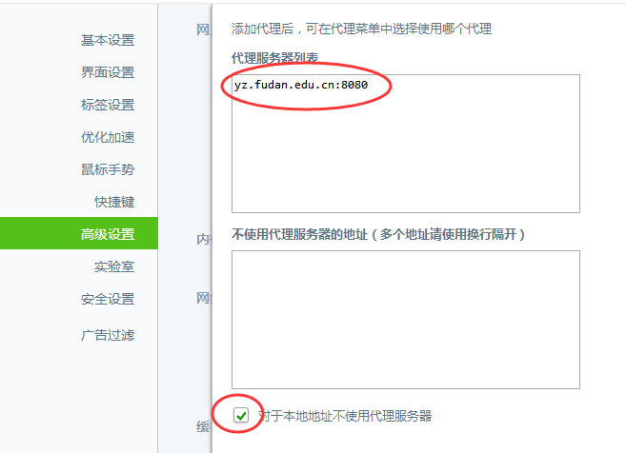
第四步，点击“高级设置”，出来的页面点击“更改代理服务器设置”,出来的页面点击“连接”，
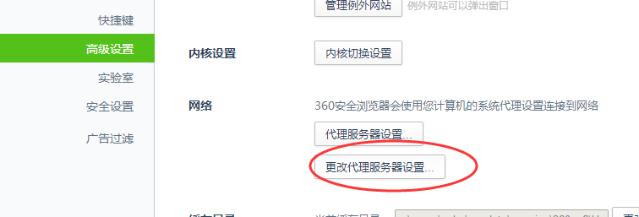
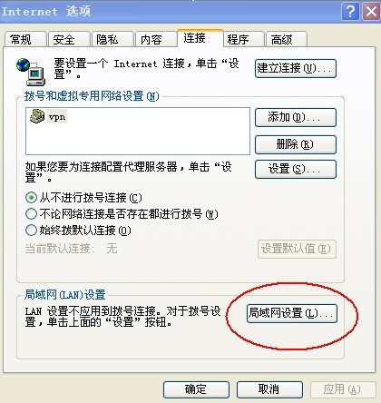
在新的对话框中，选择“为LAN 使用代理服务器”，并在地址栏输入代理服务器的地址yz.fudan.edu.cn和端口号8080，同时选择“对本地地址不使用代理服务器”，如图所示。反之，如果想取消代理服务，只要把“为LAN使用代理服务器”前面的勾取消即可。
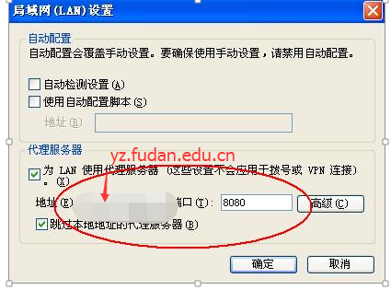
第五步：点击两次“确定”，完成设置。
第六步：设置完成之后，重新打开浏览器会自动弹出一个认证窗口，输入您代理服务器帐号的用户名和密码（代理服务器的用户名为招生年度2018 + 全国硕士研究生入学考试网上报名号（中国研招网报名时已生成的9位数号码）。如：20183102*****。密码为全国硕士研究生入学考试网上报名所填证件号码的后六位（字母X须以大写输入）。），
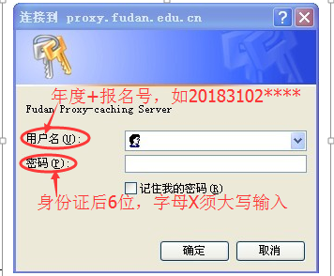然后点击“确定”即可。

